Ethereum
Week
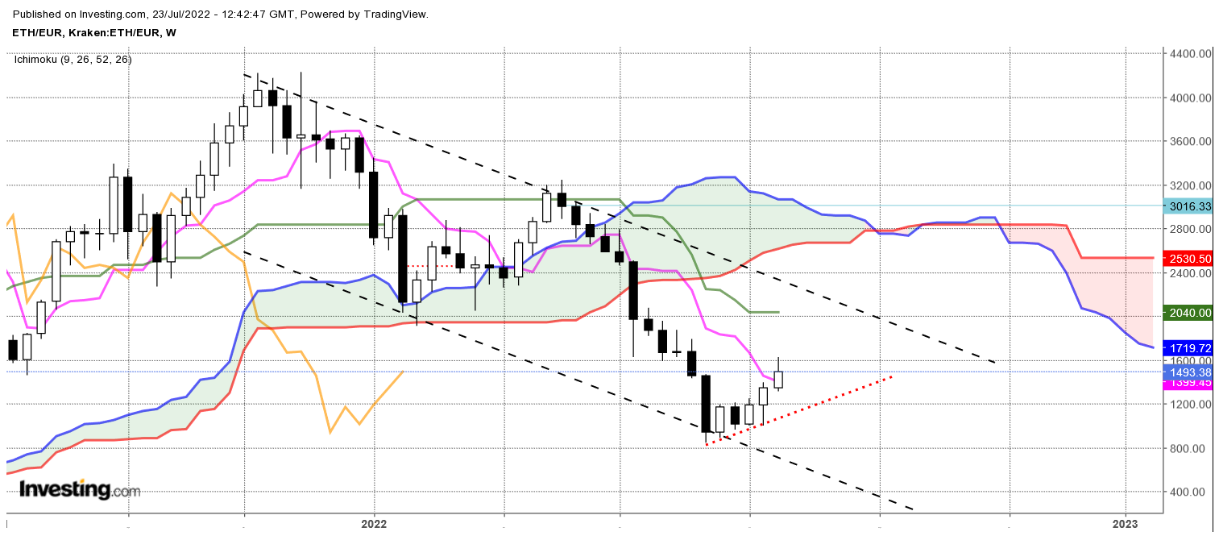
La bougie de la semaine permet d’invalider la dernière chandelle noire qui après plusieurs bougies baissières plaçait les vendeurs dans une situation dominante.
Le rebond a pris forme sur la borne basse d’un canal baissier. Ce dernier donnera la direction tant que la borne haute ne sera pas invalidée. Ce contexte directionnel avantageant la baisse, est renforcé par la position des prix et de la LS par rapport à leur nuage.
Même si le point haut de 1455 de la dernière chandelle noire est dépassé, cinq semaines ont été nécessaires pour invalider cette bougie. Nous sommes loin d’une reprise en main du marché par des acheteurs convaincus, capables de corriger la baisse qui a débuté en avril dernier lorsque la crypto monnaie a battue en retraite sous la résistance de 3063 matérialisée par un plat de KS.
Tant que la progression des prix ne se traduira pas par de longs chandeliers blancs, on pourra s’interroger sur la force de conviction des acheteurs. Dans ce contexte, le plat de KS de 2040 jouera son rôle de résistance.

CONCLUSION : Au-dessus de 1455, hausse limitée au plat de KS de 2040.

TS (mauve) = plus haut + plus bas sur les 9 dernières périodes
2

KS (vert) = plus haut + plus bas sur les 26 dernières périodes
2
LS (orange) = clôture décalée de 26 périodes en arrière

SSA (bordure du nuage) = TS + KS projetée 26 périodes en avant
2

SSB (bordure opposée du nuage) = plus haut + plus bas sur les 52 dernières
2

périodes, projetées 26 périodes en avant

Unités de temps :

W: weekly

D: daily

H4: base 4 heures

H1 : base horaire

30M : base 30 minutes

